PHP Orientado a Objetos
Node Studio (Rodrigo Santos de Oliveira)

https://www.youtube.com/watch?v=hzy_P_H-1CQ&list=PLwXQLZ3FdTVEau55kNj_zLgpXL4JZUg8I

Resumo do curso feito por Roberto Pinheiro

Aula 2 - Classes, atributos e métodos

aula2.php

require_once("classes/aula2/Pessoa.php");

$rodrigo = new Pessoa();
$rodrigo->nome = "Rodrigo Santos de Oliveira";
$rodrigo->idade = 25;
$rodrigo->Falar();
// var_dump($rodrigo);
echo "<p>$rodrigo->nome</p>";
echo "<p>$rodrigo->idade</p>";

classes/aula2/Pessoa.php

<?php

class Pessoa {
public $nome;
public $idade;

public function Falar(){
echo "<p>". $this->nome . ", idade: ". $this->idade . " anos, acabou de falar!</p>";
}
}

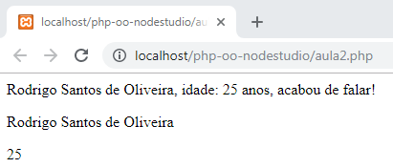

Aula 3 - Getters and Setters

aula3a.php

<?php

include_once 'classes/aula3a/Login.php';

$logar = new Login();
$logar->email = "teste@teste.com";
$logar->senha = "123456";
$logar->Logar();

classes/aula3a/Login.php

<?php

class Login {
public $email;
public $senha;

public function Logar(){
if ($this->email == "teste@teste.com" and $this->senha == "123456"):
echo "Logado com sucesso!";
else:
echo "Dados inválidos!";
endif;
}
}

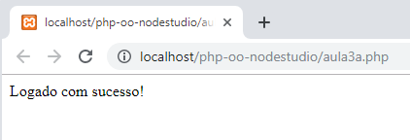

aula3b.php

<?php

include_once 'classes/aula3b/Login.php';

$logar = new Login();
$logar->email = "teste@teste.com";
$logar->senha = "1234567";
$logar->Logar();

classes/aula3b/Login.php

<?php

class Login {
public $email;
public $senha;

public function Logar(){
if ($this->email == "teste@teste.com" and $this->senha == "123456"):
echo "Logado com sucesso!";
else:
echo "Dados inválidos!";
endif;
}
}

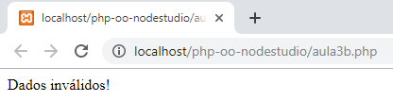
aula3c.php

<?php

include_once 'classes/aula3c/Login.php';

$logar = new Login();
$logar->setEmail("teste@teste.com");
$logar->setSenha("123456");
$logar->Logar();
echo "<p>Email: " . $logar->getEmail() . "</p>";
echo "<p>Senha: " . $logar->getSenha() . "</p>";

classes/aula3c/Login.php

<?php

class Login {
private $email;
private $senha;

public function getEmail(){
return $this->email;
}
public function setEmail($email){
$email_limpo = filter_var($email, FILTER_SANITIZE_EMAIL);
$this->email = $email_limpo;
}
public function getSenha(){
return $this->senha;
}
public function setSenha($senha){
$this->senha = $senha;
}

public function Logar(){
if ($this->email == "teste@teste.com" and $this->senha == "123456"):
echo "<p>Logado com sucesso!</p>";
else:
echo "<p>Dados inválidos!</p>";
endif;
}
}

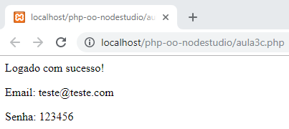

aula3d.php

<?php

include_once 'classes/aula3d/Login.php';

$logar = new Login();
$logar->setEmail("teste()/@teste.com");
$logar->setSenha("123456");
$logar->Logar();
echo "<p>Email: " . $logar->getEmail() . "</p>";
echo "<p>Senha: " . $logar->getSenha() . "</p>";

classes/aula3d/Login.php

<?php

class Login {
private $email;
private $senha;

public function getEmail(){
return $this->email;
}
public function setEmail($email){
$email_limpo = filter_var($email, FILTER_SANITIZE_EMAIL);
$this->email = $email_limpo;
}

public function getSenha(){
return $this->senha;
}
public function setSenha($senha){
$this->senha = $senha;
}

public function Logar(){
if ($this->email == "teste@teste.com" and $this->senha == "123456"):
echo "<p>Logado com sucesso!</p>";
else:
echo "<p>Dados inválidos!</p>";
endif;
}
}

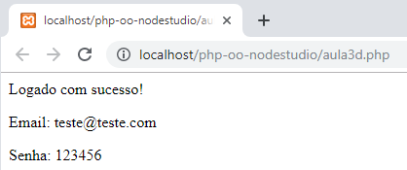

Aula 4 - Constructor

aula4.php

<?php

include_once 'classes/aula4/Login.php';

$logar = new Login("teste@teste.com", "123456", "Rodrigo Oliveira");
$logar->Logar();
echo "<p>Email: " . $logar->getEmail() . "</p>";
echo "<p>Senha: " . $logar->getSenha() . "</p>";
echo "<p>Nome: " . $logar->getNome() . "</p>";

classes/aula4/Login.php

<?php

class Login {
private $email;
private $senha;
private $nome;

public function __construct($email, $senha, $nome){
$this->email = $email;
$this->senha = $senha;
$this->nome = $nome;
}

public function getEmail(){
return $this->email;
}

public function setEmail($email){
$this->email = $email;
}

public function getSenha(){
return $this->senha;
}

public function setSenha($senha){
$this->senha = $senha;
}

public function getNome(){
return $this->nome;
}

public function setNome($nome){
$this->nome = $nome;
}

public function Logar(){
if ($this->email == "teste@teste.com" and $this->senha == "123456"):
echo "<p>Logado com sucesso!</p>";
else:
echo "<p>Dados inválidos!</p>";
endif;
}
}

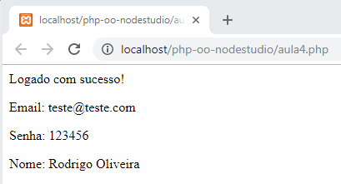

Aula 5 - Herança

aula5.php

<?php

include_once 'classes/aula5/Carro.php';
include_once 'classes/aula5/Moto.php';

$carro = new Carro();
$carro->modelo = "Gol";
$carro->cor = "Vermelho";
$carro->ano = 2018;
$carro->Andar();
$carro->ligarLimpador();
print_r($carro);

$moto = new Moto();
$moto->modelo = "Honda Biz";
$moto->cor = "Azul";
$moto->ano = 2017;
$moto->Parar();
$moto->darGrau();
print_r($moto);

classes/aula5/Veiculo.php

<?php

class Veiculo {
public $modelo;
public $cor;
public $ano;

public function Andar(){
echo "<p>Andou</p>";
}

public function Parar(){
echo "<p>Parou</p>";
}

}

classes/aula5/Carro.php

<?php

include_once 'classes/aula5/Veiculo.php';

class Carro extends Veiculo {
public function ligarLimpador(){
echo "<p>Limpando o para-brisa</p>";
}
}

classes/aula5/Moto.php

<?php

include_once 'classes/aula5/Veiculo.php';

class Moto extends Veiculo {
public function darGrau(){
echo "<p>Dando grau em 321...</p>";
}
}

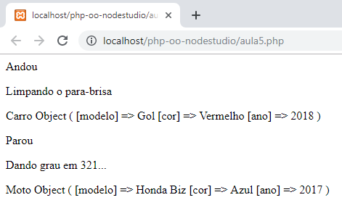

Aula 6 - Modificadores de acesso

aula6a.php

<?php

include_once 'classes/aula6a/Veiculo.php';

$veiculo = new Veiculo();
$veiculo->modelo = "Gol";
$veiculo->cor = "Vermelho";
$veiculo->ano = 2018;
echo "<p>Veículo modelo: " . $veiculo->modelo . "</p>";
echo "<p>Veículo cor: " . $veiculo->cor . "</p>";
echo "<p>Veículo ano: " . $veiculo->ano . "</p>";
var_dump($veiculo);

classes/aula6a/Veiculo.php

<?php

class Veiculo {
public $modelo;
public $cor;
public $ano;

public function Andar(){
echo "<p>Andou</p>";
}

public function Parar(){
echo "<p>Parou</p>";
}

}

classes/aula6a/Carro.php

<?php

include_once 'classes/aula6a/Veiculo.php';

class Carro extends Veiculo {
public function ligarLimpador(){
echo "<p>Limpando o para-brisa</p>";
}
}

classes/aula6a/Moto.php

<?php

include_once 'classes/aula6a/Veiculo.php';

class Moto extends Veiculo {
public function darGrau(){
echo "<p>Dando grau em 321...</p>";
}
}

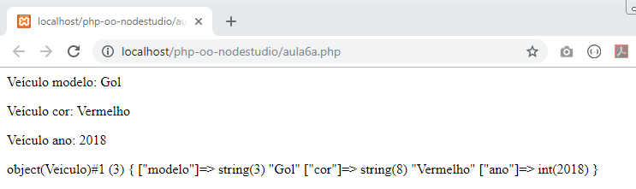

aula6b.php

<?php

include_once 'classes/aula6b/Veiculo.php';

$veiculo = new Veiculo();
$veiculo->modelo = "Gol";
$veiculo->cor = "Vermelho";
$veiculo->ano = 2018;
echo "<p>Veículo modelo: " . $veiculo->modelo . "</p>";
echo "<p>Veículo cor: " . $veiculo->cor . "</p>";
echo "<p>Veículo ano: " . $veiculo->ano . "</p>";
var_dump($veiculo);

classes/aula6b/Veiculo.php

<?php

class Veiculo {
private $modelo;
public $cor;
public $ano;

public function Andar(){
echo "<p>Andou</p>";
}

public function Parar(){
echo "<p>Parou</p>";
}
}

classes/aula6b/Carro.php

<?php

include_once 'classes/aula6b/Veiculo.php';

class Carro extends Veiculo {
public function ligarLimpador(){
echo "<p>Limpando o para-brisa</p>";
}
}

classes/aula6b/Moto.php

<?php

include_once 'classes/aula6b/Veiculo.php';

class Moto extends Veiculo {
public function darGrau(){
echo "<p>Dando grau em 321...</p>";
}
}

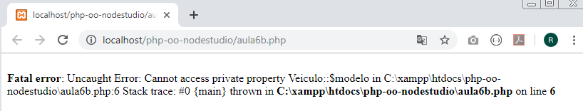

aula6c.php

<?php

include_once 'classes/aula6c/Veiculo.php';

$veiculo = new Veiculo();
$veiculo->setModelo("Hilux");
echo "<p>Veículo modelo: " . $veiculo->getModelo() . "</p>";
var_dump($veiculo);

classes/aula6c/Veiculo.php

<?php

class Veiculo {
private $modelo;
public $cor;
public $ano;

public function getModelo(){
return $this->modelo;
}

public function setModelo($modelo){
$this->modelo = $modelo;
}

public function Andar(){
echo "<p>Andou</p>";
}

public function Parar(){
echo "<p>Parou</p>";
}

}

classes/aula6c/Carro.php

<?php

include_once 'classes/aula6c/Veiculo.php';

class Carro extends Veiculo {
public function ligarLimpador(){
echo "<p>Limpando o para-brisa</p>";
}
}

classes/aula6c/Moto.php

<?php

include_once 'classes/aula6c/Veiculo.php';

class Moto extends Veiculo {
public function darGrau(){
echo "<p>Dando grau em 321...</p>";
}
}

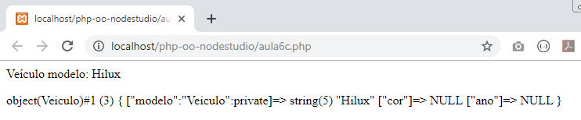

aula6d.php

<?php

include_once 'classes/aula6d/Carro.php';

$carro = new Carro();
$carro->setModelo("Hilux");
echo "<p>Carro modelo: " . $carro->getModelo() . "</p>";
var_dump($carro);

classes/aula6d/Veiculo.php

<?php

class Veiculo {
private $modelo;
public $cor;
public $ano;

public function Andar(){
echo "<p>Andou</p>";
}

public function Parar(){
echo "<p>Parou</p>";
}
}

classes/aula6d/Carro.php

<?php

include_once 'classes/aula6d/Veiculo.php';

class Carro extends Veiculo {

public function getModelo(){
return $this->modelo;
}

public function setModelo($modelo){
$this->modelo = $modelo;
}

public function ligarLimpador(){
echo "<p>Limpando o para-brisa</p>";
}
}

classes/aula6d/Moto.php

<?php

include_once 'classes/aula6d/Veiculo.php';

class Moto extends Veiculo {
public function darGrau(){
echo "<p>Dando grau em 321...</p>";
}
}

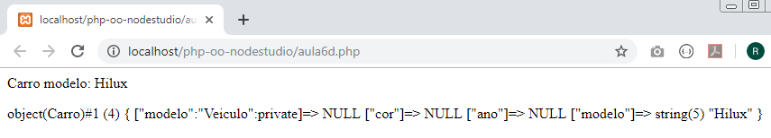

Aula 7 - Modificadores de acesso - 2

aula7a.php

<?php

include_once 'classes/aula7a/Veiculo.php';

$carro = new Veiculo();
$carro->Andar();

classes/aula7a/Veiculo.php

<?php

class Veiculo {
public $modelo;
public $cor;
public $ano;

public function Andar(){
echo "<p>Andou</p>";
}

public function Parar(){
echo "<p>Parou</p>";
}

}

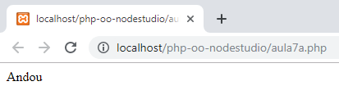

aula7b.php

<?php

include_once 'classes/aula7b/Veiculo.php';

$carro = new Veiculo();
$carro->Andar();

classes/aula7b/Veiculo.php

<?php

class Veiculo {
private $modelo;
public $cor;
public $ano;

private function Andar(){
echo "<p>Andou</p>";
}

public function Parar(){
echo "<p>Parou</p>";
}
}

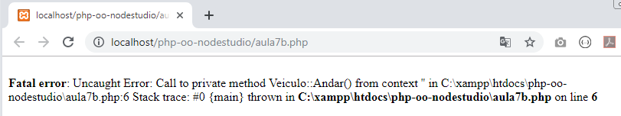

aula7c.php

<?php

include_once 'classes/aula7c/Veiculo.php';

$carro = new Veiculo();
$carro->mostrarAcao();

classes/aula7c/Veiculo.php

<?php

class Veiculo {
private $modelo;
public $cor;
public $ano;

private function Andar(){
echo "<p>Andou</p>";
}

public function Parar(){
echo "<p>Parou</p>";
}

public function mostrarAcao(){
$this->Andar();
}

}

classes/aula7c/Carro.php

<?php

include_once 'classes/aula7c/Veiculo.php';

class Carro extends Veiculo {

public function ligarLimpador(){
echo "<p>Limpando o para-brisa</p>";
}

}

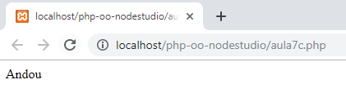
aula7d.php

<?php

include_once 'classes/aula7d/Carro.php';

$carro = new Carro();
$carro->mostrarAcao();

classes/aula7d/Veiculo.php

<?php

class Veiculo {
private $modelo;
public $cor;
public $ano;

// private function Andar(){
// echo "<p>Andou</p>";
// }

protected function Andar(){
echo "<p>Andou</p>";
}

public function Parar(){
echo "<p>Parou</p>";
}
}

classes/aula7d/Carro.php

<?php

include_once 'classes/aula7d/Veiculo.php';

class Carro extends Veiculo {

public function ligarLimpador(){
echo "<p>Limpando o para-brisa</p>";
}

public function mostrarAcao(){
$this->Andar();
}
}

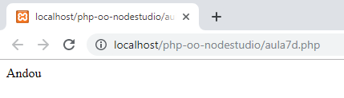

Aula 8 - Abstração

aula8.php

<?php

include_once 'classes/aula8/Banco.php';
include_once 'classes/aula8/Itau.php';

$itau = new Itau();
$itau->setSaldo(1000);
echo "Saldo: " . $itau->getSaldo() . "<hr>";
$itau->sacar(240);
echo "Saldo: " . $itau->getSaldo() . "<hr>";
$itau->depositar(100);
echo "Saldo: " . $itau->getSaldo() . "<hr>";

classes/aula8/Banco.php

<?php

abstract class Banco {
protected $saldo;
protected $limiteSaque;
protected $juros;

function setSaldo($saldo) {
$this->saldo = $saldo;
}

function getSaldo() {
return $this->saldo;
}

abstract protected function Sacar($valor);
abstract protected function Depositar($valor);
}

classes/aula8/Itau.php

<?php

include_once 'classes/aula8/Banco.php';

class Itau extends Banco {
public function Sacar($valor){
$this->saldo -= $valor;
echo "Sacou $valor <hr>";
}
public function Depositar($valor){
$this->saldo += $valor;
echo "Depositou $valor <hr>";
}
}

classes/aula8/Bradesco.php

<?php
include_once 'classes/aula8/Banco.php';

class Bradesco extends Banco {

public function Sacar($valor){
$this->saldo -= $valor;
echo "Sacou $valor <hr>";
}

public function Depositar($valor){
$this->saldo += $valor;
echo "Depositou $valor <hr>";
}
}

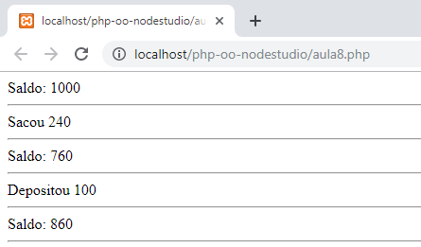

Aula 9 - Constantes, self e parent

aula9a.php

<?php

include_once 'classes/aula9a/Pessoa.php';

$pessoa = new Pessoa();
$pessoa->exibirNome();

classes/aula9a/Pessoa.php

<?php

class Pessoa {
const nome = "Rodrigo";

public function exibirNome(){
echo self::nome;
}
}

classes/aula9a/Rodrigo.php

<?php

include_once 'classes/aula9a/Pessoa.php';

class Rodrigo extends Pessoa {
const nome = "Oliveira";

public function exibirNome(){
echo self::nome;
}

}

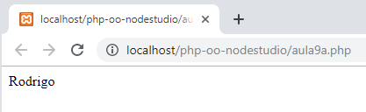

aula9b.php

<?php

include_once 'classes/aula9b/Rodrigo.php';

$rodrigo = new Rodrigo();
$rodrigo->exibirNome();

classes/aula9b/Pessoa.php

<?php

class Pessoa {
const nome = "Rodrigo";

public function exibirNome(){
echo self::nome;
}
}

classes/aula9b/Rodrigo.php

<?php

include_once 'classes/aula9a/Pessoa.php';

class Rodrigo extends Pessoa {
const nome = "Oliveira";

public function exibirNome(){
echo self::nome;
}

}

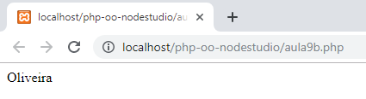

aula9c.php

<?php

include_once 'classes/aula9c/Rodrigo.php';

$rodrigo = new Rodrigo();
$rodrigo->exibirNome();

classes/aula9c/Pessoa.php

<?php

class Pessoa {
const nome = "Rodrigo";

public function exibirNome(){
echo self::nome;
}
}

classes/aula9c/Rodrigo.php

<?php

include_once 'classes/aula9a/Pessoa.php';

class Rodrigo extends Pessoa {
const nome = "Oliveira";

public function exibirNome(){
echo parent::nome;
}

}

Aula 10 - Métodos e atributos estáticos

aula10.php

<?php

include_once 'classes/aula10/Login.php';

Login::$user = "Admin";
Login::verificaLogin();

$login = new Login();
$login ->sairSistema();

classes/aula10/Login.php

<?php

class Login {
public static $user;

public static function verificaLogin(){
echo "<p>O usuário " . self::$user . " está logado</p>";
}

public function sairSistema(){
echo "<p>O usuário deslogou!</p>";
}
}

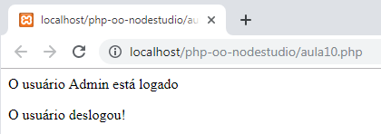

Aula 11 - Polimorfismo

aula11a.php

<?php

include_once 'classes/aula11a/Cavalo.php';

$animal = new Cavalo();
$animal->Andar();

classes/aula11a/Animal.php

<?php

class Animal {
public function Andar(){
echo "O animal andou";
}
}

classes/aula11a/Cavalo.php

<?php

include_once 'classes/aula11a/Animal.php';

class Cavalo extends Animal{
public function Andar(){
echo "O cavalo andou";
}
}

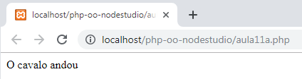

aula11b.php

<?php

include_once 'classes/aula11b/Cavalo.php';

$animal = new Cavalo();
$animal->Andar();

classes/aula11b/Animal.php

<?php

class Animal {

public function Andar(){
$this->Correr();
}

public function Correr(){
echo "O animal correu";
}
}

classes/aula11b/Cavalo.php

<?php

include_once 'classes/aula11b/Animal.php';

class Cavalo extends Animal{

public function Andar(){
$this->Correr();
}
}

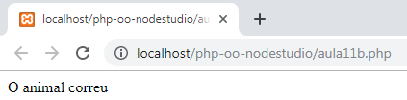

Aula 12 - Interfaces

aula12.php

<?php

include_once 'classes/aula12/Noticia.php';

$noticia = New Noticia();
$noticia->create();
$noticia->read();
$noticia->update(3);
$noticia->delete();

classes/aula12/Crud.php

<?php

interface Crud {
public function create();
public function read();
public function update($data);
public function delete();
}

classes/aula12/Noticia.php

<?php

include_once 'classes/aula12/Crud.php';

class Noticia implements Crud{
public function create(){
echo "<p>Criando notícia</p>";
}
public function read(){
echo "<p>Exibindo notícia</p>";
}
public function update($data){
echo "<p>Atualizando notícia " . $data . "</p>";
}
public function delete(){
echo "<p>Deletando notícia</p>";
}
}

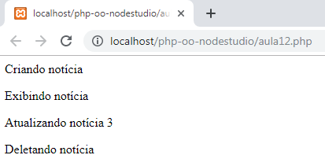

Aula 13 - Namespaces

aula13.php

<?php

require_once 'classes/aula13/classes/Produto.php';
require_once 'classes/aula13/models/Produto.php';

// use models\Produto;

use models\Produto as productModel;
use classes\Produto as productClass;

// $produto = new Produto();
$produto = new productModel();
$produto->mostrarDetalhes();

echo "<br>";

$produto2 = new productClass();
$produto2->mostrarDetalhes();

classes/aula13/classes/Produto.php

<?php

namespace classes;

class Produto {
public function mostrarDetalhes(){
echo "Detalhes do produto da pasta classes";
}
}

classes/aula13/models/Produto.php

<?php

namespace models;

class Produto {
public function mostrarDetalhes(){
echo "Detalhes do produto da pasta models";
}
}

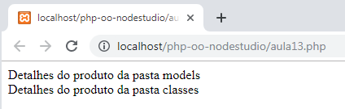

Aula 14 - Referência e clonagem de objetos

aula14.php

<?php

include_once 'classes/aula14/Pessoa.php';

$pessoa = new Pessoa;
$pessoa->idade = 25;

// $pessoa2 = $pessoa;
$pessoa2 = clone $pessoa;
$pessoa2->idade = 35;

echo $pessoa->idade;

classes/aula14/Pessoa.php

<?php

class Pessoa {
public $idade;

public function __clone() {
echo "<p>Clonagem de objetos</p>";
}
}

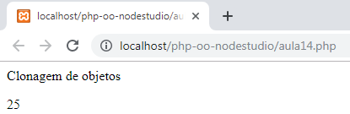

Aula 15 - Tratamento de exceções

aula15.php

<?php

include_once 'classes/aula15/Newsletter.php';

$newsletter = new Newsletter();

try {
$newsletter->cadastrarEmail("contato@");
} catch (Exception $exc) {
echo "<p>Mensagem: " . $exc->getMessage() . "</p>";
echo "<p>Código: " . $exc->getCode() . "</p>";
echo "<p>Linha: " . $exc->getLine() . "</p>";
echo "<p>Arquivo: " . $exc->getFile() . "</p>";
}

classes/aula15/Newsletter.php

<?php

class Newsletter {
public function cadastrarEmail($email){
if(!filter_var($email, FILTER_VALIDATE_EMAIL)):
throw new Exception("Este email é inválido!", 1);
else:
echo "Email cadastrado com sucesso!";
endif;
}
}

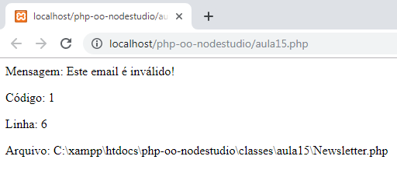

Aula 16 - Relação entre objetos (Associação)

- Associação é a relação mais comum entre dois objetos;
- Na associação, um objeto possui uma referência à outro objeto, podendo visualizar seus atributos ou mesmo acionar uma de suas funcionalidades (métodos);
- A forma mais comum de implementar uma associação é ter um objeto como atributo de outro;
- No exemplo, foi criado um objeto do tipo Cliente e outro do tipo Pedido;
- Um dos atributos do pedido é o cliente;
- Leia-se um objeto - está relacionado com - outro objeto;

aula16.php

<?php

include_once 'classes/aula16/Cliente.php';
include_once 'classes/aula16/Pedido.php';

$cliente = new Cliente();
$cliente->nome = "Rodrigo Oliveira";
$cliente->endereco = "Rua das Acácias, 58";

$pedido = new Pedido();
$pedido->numero = "123";
$pedido->cliente = $cliente; // Relacionamento por ASSOCIAÇÃO

$dados = array(
'numero_pedido' => $pedido->numero,
'cliente' => $pedido->cliente->nome,
'endereco_cliente' => $pedido->cliente->endereco,
);

// var_dump($dados);
print_r($dados);

classes/aula16/Cliente.php

<?php

class Cliente {
public $nome;
public $endereco;
}

classes/aula16/Pedido.php

<?php

class Pedido {
public $numero;
public $cliente;
}

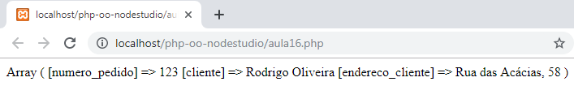

Aula 17 - Relação entre objetos (Agregação)

Na agregação uma classe precisa de outra para executar uma ação.

Na agregação o objeto agrega outro objeto, ou seja, torna um objeto externo parte de si. Assim o objeto pai poderá utilizar funcionalidades do objeto agregado, mas ele não depende dele (agregado) para existir.

aula17.php

<?php

include_once 'classes/aula17/Produtos.php';
include_once 'classes/aula17/Carrinho.php';

$produto1 = new Produtos("Notebook", "1500");
$produto2 = new Produtos("Mouse", "50");

$carrinho = new Carrinho();
$carrinho->adiciona($produto1);
$carrinho->adiciona($produto2);
$carrinho->exibe();

classes/aula17/Produtos.php

<?php

class Produtos {
public $nome;
public $valor;

public function __construct($nome, $valor) {
$this->nome = $nome;
$this->valor = $valor;
}
}

classes/aula17/Carrinho.php

<?php

class Carrinho {
public $produtos;

// Agregação
public function adiciona(Produtos $produto){
$this->produtos[] = $produto;
}

public function exibe(){
foreach($this->produtos as $produto){
echo "$produto->nome<br>";
echo "$produto->valor<hr>";
}
}
}

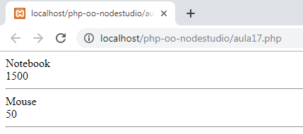

Aula 18 - Relação entre objetos (Composição)

Na composição, uma instância cria a classe de outra classe dentro de si própria, quando ela for destruída, a outra classe também será.

A diferença da composição para a agregação é que quando o objeto "todo" é destruído, suas partes também são, exatamente por terem sido criadas pelo objeto "todo". Podemos dizer que na composição o objeto-pai "possui" as instâncias de suas partes.

aula18.php

<?php

include_once 'classes/aula18/Exibe.php';
include_once 'classes/aula18/Pessoa.php';

$exibe = new exibe("José");
$exibe->exibeNome();

classes/aula18/Pessoa.php

<?php

class Pessoa {
public function atribuiNome($nome){
return "O nome da pessoa é " . $nome;
}
}

classes/aula18/Exibe.php

<?php

class Exibe {
public $pessoa;
public $nome;

public function __construct($nome) {
$this->pessoa = new Pessoa(); // Composição
$this->nome = $nome;
}

public function exibeNome(){
echo $this->pessoa->atribuiNome($this->nome);
}
}

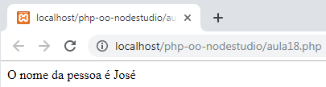

Aula 19 - Métodos mágicos

aula19a.php

<?php

include_once 'classes/aula19a/Pessoa.php';

$pessoa = New Pessoa();
$pessoa->nome = "Danilo";
echo $pessoa->nome;

classes/aula19a/Pessoa.php

<?php

class Pessoa {
private $nome;

public function __set($nome, $valor) {
$this->nome = $valor;
}

public function __get($nome){
return $this->nome;
}
}

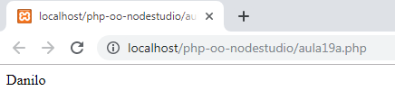

aula19b.php

<?php

include_once 'classes/aula19b/Pessoa.php';

$pessoa = New Pessoa();
$pessoa->nome = "Danilo";
$pessoa->idade = 50;
$pessoa->sexo = "M";

echo $pessoa->nome . "<br>";
echo $pessoa->idade . "<br>";
echo $pessoa->sexo . "<br>";

echo $pessoa . "<br>";

echo $pessoa();

classes/aula19b/Pessoa.php

<?php

class Pessoa {
private $dados = array();

public function __set($nome, $valor) {
$this->dados[$nome] = $valor;
}

public function __get($nome){
return $this->dados[$nome];
}

public function __toString() {
return "Tentei imprimir o objeto";
}

public function __invoke() {
return "Objeto como função";
}
}

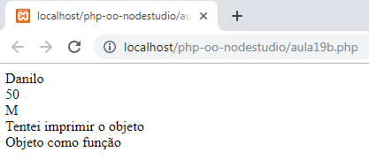

Aula 20 - Composer

O Composer é um gerenciador de dependências do PHP.

O site do Composer é: https://getcomposer.org/download/

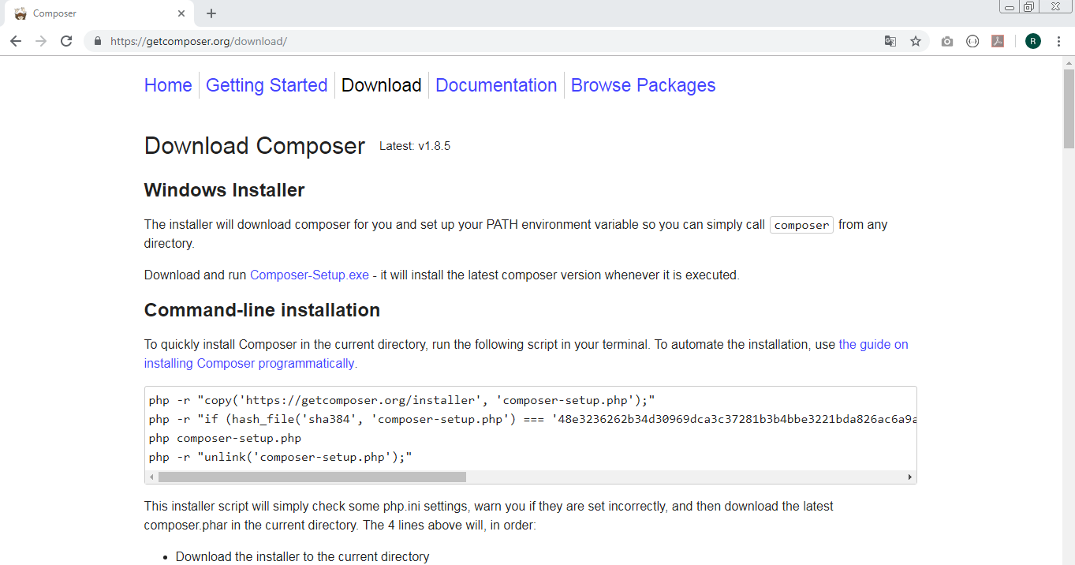

Para fazer o download, basta clicar no link: Composer-Setup.exe
(https://getcomposer.org/Composer-Setup.exe)

- Instalar no modo desenvolvedor.
- Reiniciar o computador e inicializar o prompt de comando (Cmd)
- Digite composer e pressione a tecla enter. Se estiver sido instalado corretamente será exibido algo semelhante a:

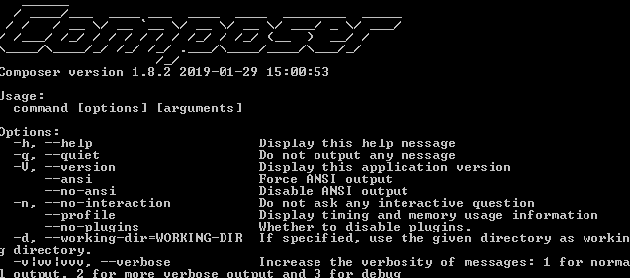

Repositório de bibliotecas de terceiros:

https://packagist.org/

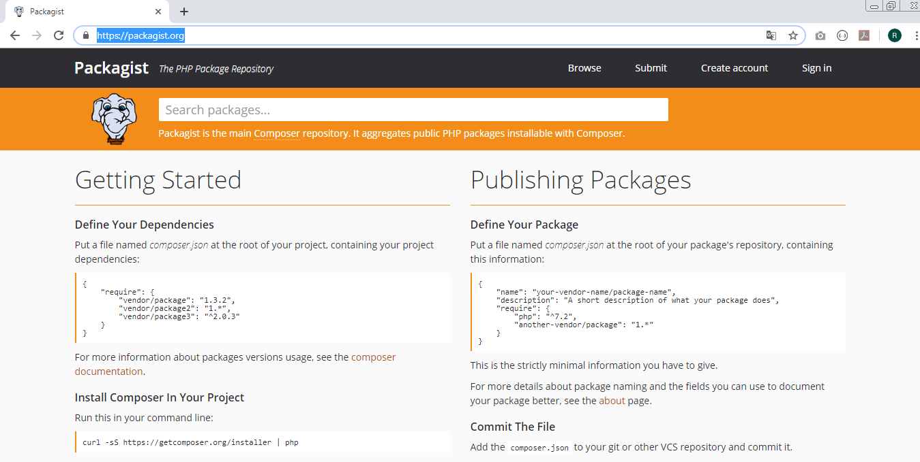

Aula 21 - Variáveis de ambiente e servidor embutido

No Windows, clique em:

Computador-> Propriedades -> Configurações avançadas de sistema
->Variáveis de Ambiente

Clique na variável Path e verifique que quando o composer foi instalado, automaticamente foi incluido no path para ser acessado de qualquer pasta do sistema:

Caminho do PHP:
C:\xampp\php;

Caminho do Composer:
C:\ProgramData\ComposerSetup\bin;

O prompt de comando do Windows é aberto na pasta do usuário:

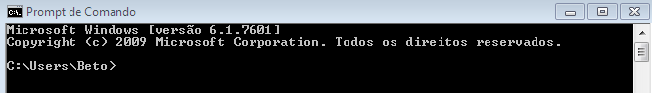

Para navegar até a área de trabalho:

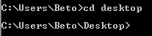

Para navegar para a pasta de projetos:

cd C:\xampp\htdocs\php-oo-nodestudio

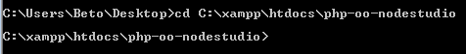

Versão instalada do PHP:

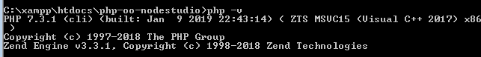

Rodando o servidor embutido do PHP

Desative o servidor XAMPP ou WAMP e no terminal de comando entre com:

php -S localhost:8080

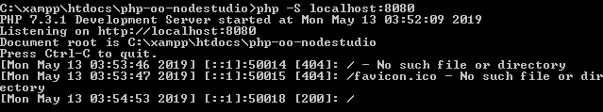

index.php

<?php

echo "Olá mundo!";

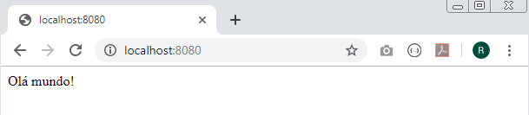

Para parar o servidor, pressione: Ctrl-C

Aula 22 - Composer Init, Require e Update

Configurando o Composer

composer init

Package name: nodestudio/composer
Description: Teste Composer
Author: Roberto Pinheiro <betopinheiro1005@yahoo.com.br> <Enter>
Minimum Stability []: <Enter>
Package Type: <Enter>
License: MIT
Would you like to define your dependencies <requir> interactively [yes]? yes
Search for a package: dompdf/dompdf
Enter the version constraint to require (or leave blank to use the latest version): <Enter>
Search for a package: <Enter>
Would you like to define your dev dependencies interactively: no
Add PSR-4 autoload mapping? Maps namespace "Nodestudio/Composer" to the entered relative path. [src/, n to skip]: n
Do you confirm generation [yes]? yes

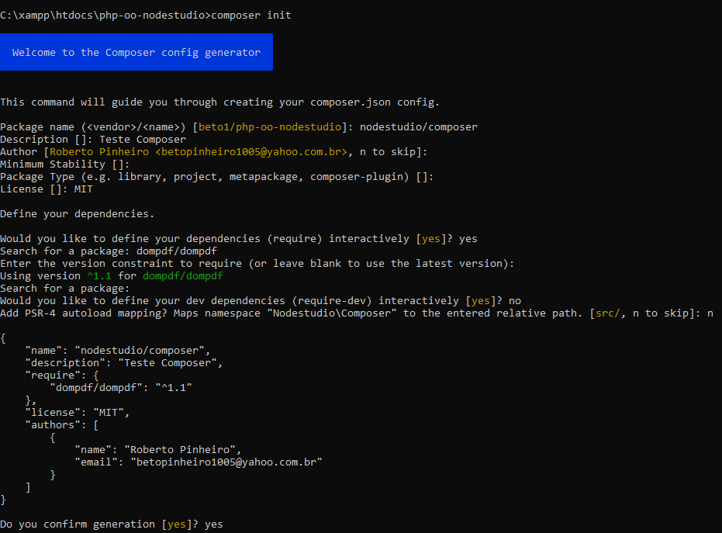

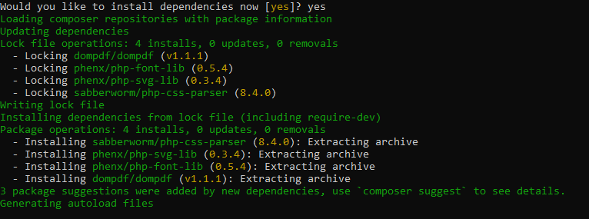

Serão gerados dois arquivos:

- composer.json
- composer.lock (não alterar)

E a uma pasta chamada vendor (onde são armazenadas as dependências)

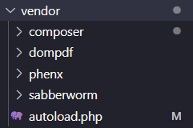

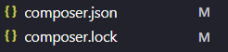

composer.json

{
"name": "nodestudio/composer",
"description": "Teste Composer",
"require": {
"dompdf/dompdf": "^1.1"
},
"autoload": {
"psr-4": {
"Nodestudio\\Composer\\": "src/"
}
},
"authors": [
{
"name": "Roberto Pinheiro",
"email": "betopinheiro1005@yahoo.com.br"
}
]
}

vendor/autoload.php

Faz o carregamento automático e dinâmico dos pacotes da pasta vendor.

<?php

// autoload.php @generated by Composer

require_once __DIR__ . '/composer/autoload_real.php';

return ComposerAutoloaderInit8b2f9258d2dae6123e83ea8eb181d41d::getLoader();

Instalando um novo pacote

Para instalar o pacote bootstrap:

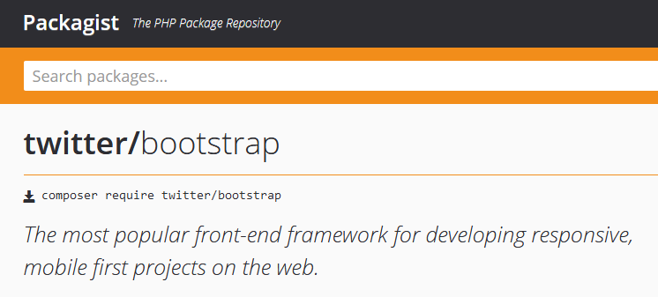

composer require twitter/bootstrap

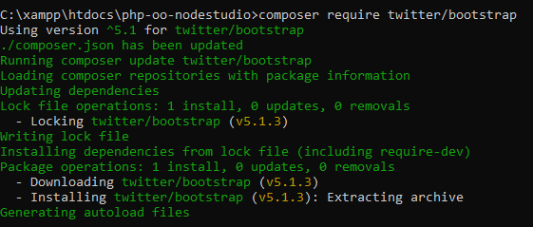

composer.json

{
"name": "nodestudio/composer",
"description": "Teste Composer",
"require": {
"dompdf/dompdf": "^1.1",
"twitter/bootstrap": "^5.1"
},
"license": "MIT",
"authors": [
{
"name": "Roberto Pinheiro",
"email": "betopinheiro1005@yahoo.com.br"
}
]
}

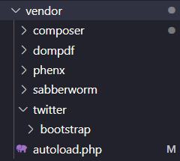

Removendo um pacote

Para remover o pacote domPDF exclua a linha correspondente no arquivo composer.json

composer.json

{
"name": "nodestudio/composer",
"description": "Teste Composer",
"require": {
"twitter/bootstrap": "^5.1"
},
"license": "MIT",
"authors": [
{
"name": "Roberto Pinheiro",
"email": "betopinheiro1005@yahoo.com.br"
}
]
}

E em seguida execute o seguinte comando:

composer update

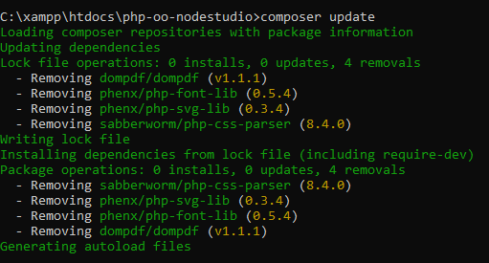

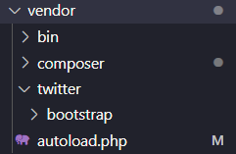

Aula 23 - Composer Install

Instalando as dependências manualmente

- Inicialmente apague todos os arquivos criados anteriormente pelo Composer.
- Em seguida, crie o arquivo composer.json com o seguinte conteúdo:

composer.json

{
"require": {
"cocur/slugify": "3.2"
}
}

slug é usado para criar uma URL amigável.

Agora, entre com o comando:

composer install

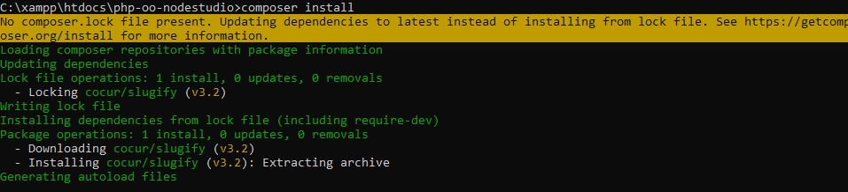

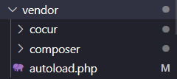

index.php

<?php

// echo "Olá mundo!";

require_once 'vendor/autoload.php';

use Cocur\Slugify\Slugify;

$slug = new Slugify();
echo $slug->slugify('Teste com acentuação para geração de slug!');

- Baixe e instale o XAMPP em seu computador.

- Inicie o servidor Apache no XAMPP.

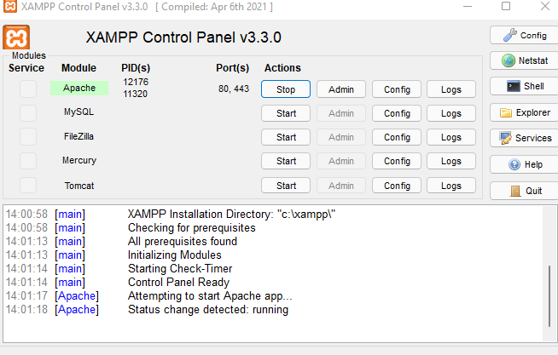

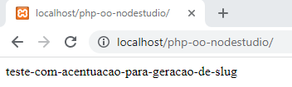

Alterando o caractere separador

index.php

<?php

require_once 'vendor/autoload.php';

use Cocur\Slugify\Slugify;

$slug = new Slugify();
echo $slug->slugify('Teste com acentuação para geração de slug!', '_');

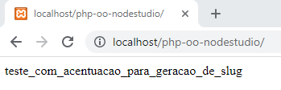

Substituindo texto no slug

index.php

<?php

// echo "Olá mundo!";

require_once 'vendor/autoload.php';

use Cocur\Slugify\Slugify;

$slug = new Slugify();
$slug->addRule('geração de', 'criar');
echo $slug->slugify('Teste com acentuação para geração de slug!');

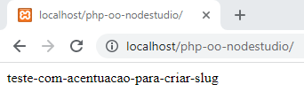

Aula 24 - CRUD com PDO, Singleton e Autoload - Parte 1

CRUD\App\Model\Connection.php

<?php

//DAO - Data Acess Object
//self é usado para acessar membros estáticos.

class Connection{

private static $instance;

public static function getConn(){
if(!isset(self::$instance)){
self::$instance =
new PDO('mysql:host=localhost;dbname=pdo;charset=utf8','root','');
} else {
return self::$instance;
}
}
}

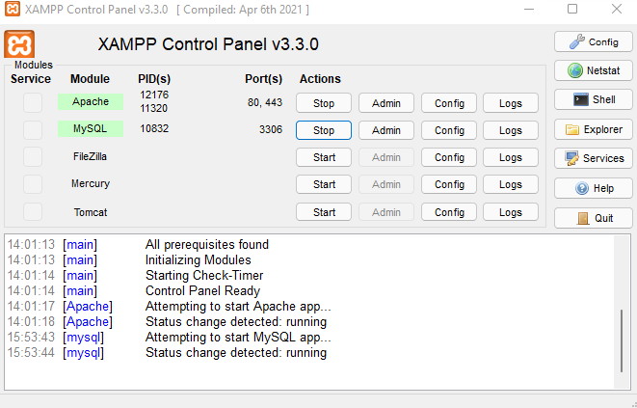

- No PHPMyAdmin, crie uma BD chamada pdo (Agrupamento: utf8_general_ci)

- E dentro dessa BD crie uma tabela chamada produtos com 3 colunas: id, name e description

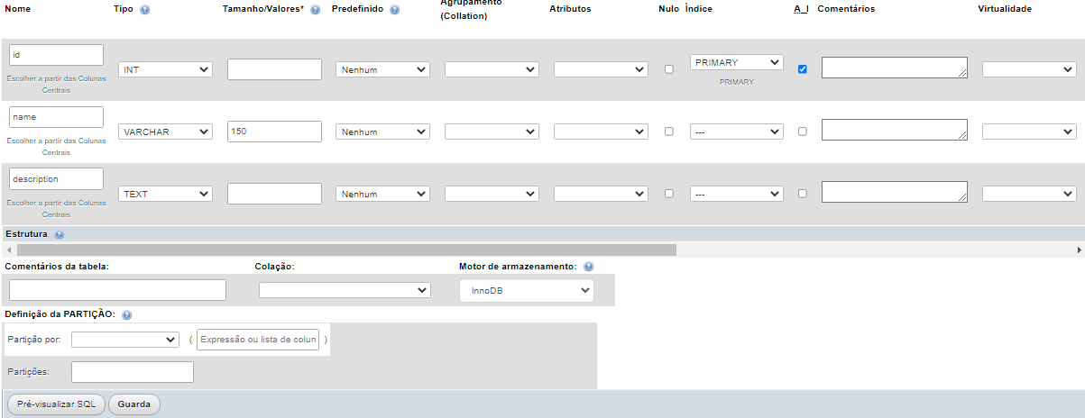

CRUD\App\Model\Product.php

<?php

class Product{

private $id, $name, $description;

public function getId()
{
return $this->id;
}

public function setId($id)
{
$this->id = $id;
}

public function getName()
{
return $this->name;
}

public function setName($name)
{
$this->name = $name;
}

public function getDescription()
{
return $this->description;
}

public function setDescription($description)
{
$this->description = $description;
}
}

CRUD\App\Model\ProductDao.php

<?php

class ProductDao{

public function create(Product $p){

}

public function read(){

}

public function update(Product $p){

}

public function delete($id){

}
}

Aula 25 - CRUD com PDO, Singleton e Autoload - Parte 2

CRUD\App\Model\Product.php

<?php

namespace App\Model;

class Product{

private $id, $name, $description;

public function getId()
{
return $this->id;
}

public function setId($id)
{
$this->id = $id;
}

public function getName()
{
return $this->name;
}

public function setName($name)
{
$this->name = $name;
}

public function getDescription()
{
return $this->description;
}

public function setDescription($description)
{
$this->description = $description;
}

}

CRUD\App\Model\ProductDao.php

<?php

namespace App\Model;

class ProductDao{

public function create(Product $p){

}

public function read(){

}

public function update(Product $p){

}

public function delete($id){

}
}

CRUD\composer.json

{
"autoload": {
"psr-4": {
"App\\": "App/"
}
}
}

composer dump-autoload

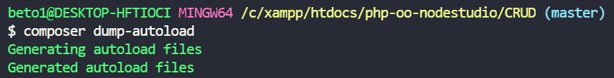

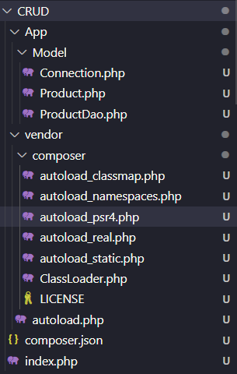

CRUD\vendor\composer\autoload_psr4.php

<?php

// autoload_psr4.php @generated by Composer

$vendorDir = dirname(dirname(__FILE__));
$baseDir = dirname($vendorDir);

return array(
'App\\' => array($baseDir . '/App'),
);

CRUD\index.php

<?php

require_once('vendor/autoload.php');

Aula 26 - CRUD com PDO, Singleton e Autoload - Parte 3

CRUD\App\Model\Connection.php

<?php

namespace App\Model;

//DAO - Data Acess Object
//self é usado para acessar membros estáticos.

class Connection{

private static $instance;

public static function getConn(){
if(!isset(self::$instance)):
self::$instance =
new PDO('mysql:host=localhost;dbname=pdo;charset=utf8','root','');
endif;

return self::$instance;
}
}

CRUD\App\Model\ProductDao.php

<?php

namespace App\Model;

use PDOException;

class ProductDao{

public function create(Product $p){
$sql = 'INSERT INTO products(name,description) VALUES (?,?)'; //bind values
$stmt = Connection::getConn()->prepare($sql);

$stmt->bindValue(1,$p->getName());
$stmt->bindValue(2,$p->getDescription());

$stmt->execute();
}
}

CRUD\index.php

<?php

// SETS

require_once('vendor/autoload.php');

$product = new \App\Model\Product();
$product->setName('Notebook DELL');
$product->setDescription('i5, 4gb');

$productDao = new \App\Model\ProductDao();
$productDao->create($product);

$product = new \App\Model\Product();
$product->setName('Microfone AT2020');
$product->setDescription('Microfone condensador');

$productDao = new \App\Model\ProductDao();
$productDao->create($product);

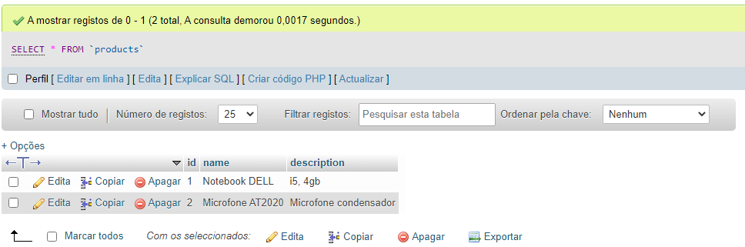

Aula 27 - CRUD com PDO, Singleton e Autoload - Parte 4

CRUD\App\Model\Connection.php

<?php

namespace App\Model;

//DAO - Data Acess Object
//self é usado para acessar membros estáticos.

class Connection{

private static $instance;

public static function getConn(){
if(!isset(self::$instance)):
self::$instance =
new \PDO('mysql:host=localhost;dbname=pdo;charset=utf8','root','');
endif;

return self::$instance;
}
}

CRUD\App\Model\Product.php

<?php

namespace App\Model;

class Product{

private $id, $name, $description;

public function getId()
{
return $this->id;
}

public function setId($id)
{
$this->id = $id;
}

public function getName()
{
return $this->name;
}

public function setName($name)
{
$this->name = $name;
}

public function getDescription()
{
return $this->description;
}

public function setDescription($description)
{
$this->description = $description;
}

}

CRUD\App\Model\ProductDao.php

<?php

namespace App\Model;

use PDOException;

class ProductDao{

public function create(Product $p){
try{
$sql = 'INSERT INTO products(name,description) VALUES (?,?)';//bind values
$stmt = Connection::getConn()->prepare($sql);

$stmt->bindValue(1,$p->getName());
$stmt->bindValue(2,$p->getDescription());

$stmt->execute();

echo 'Produto Cadastrado com Sucesso!';

header('Location: ../index.php');
}catch(PDOException $error){
echo $error->getMessage();
}
}

public function read(){
try{
$sql = 'SELECT * FROM products';
$stmt = Connection::getConn()->prepare($sql);
$stmt->execute();

if($stmt->rowCount() > 0){
$result = $stmt->fetchAll(\PDO::FETCH_ASSOC);//retorna um array com todos os registros
return $result;
}else{
return [];
}

}catch(PDOException $error){
echo $error->getMessage();
}

}

public function update(Product $p){
try{
$sql = 'UPDATE products SET name=?, description=? WHERE id=?';
$stmt = Connection::getConn()->prepare($sql);
$stmt->bindValue(1,$p->getName());
$stmt->bindValue(2,$p->getDescription());
$stmt->bindValue(3,$p->getId());

$stmt->execute();

header('Location: ../index.php');

}catch(PDOException $error){
echo $error->getMessage();
}
}

public function delete($id){
try{
$sql = 'DELETE FROM products WHERE id = ?';
$stmt = Connection::getConn()->prepare($sql);
$stmt->bindValue(1,$id->getId());

$stmt->execute();

header('Location: ../index.php');

}catch(PDOException $error){
echo $error->getMessage();
}
}
}

CRUD\index.php

<?php
require_once('vendor/autoload.php');
session_start();
?>

<!DOCTYPE html>
<html lang="pt-br">

<head>
<meta charset="UTF-8">
<meta http-equiv="X-UA-Compatible" content="IE=edge">
<meta name="viewport" content="width=device-width, initial-scale=1.0">
<title>Formulario</title>
</head>
<style>
*{
font-family: Verdana;
}
input[type="text"]{
display: block;
margin-bottom: 5px;
}
button{
padding: 2px 10px;
cursor: pointer;
margin: 5px;
}
a{
text-decoration: none;
cursor: pointer;
}
table,
tr,
td {
border: 1px solid black;
border-collapse: collapse;
padding: 5px;

}
theader tr td{
text-align: center;
}
</style>

<body>
<a href="Views/form_create.php"><button><p>Cadastrar Produto</p></button></a>

<?php
$product = new \App\Model\ProductDao();
$product->read();
?>

<h1>Produtos Cadastrados</h1>

<?php if ($product->read() == []) { ?>
<h4>Nenhum produto cadastrado</h4>
<?php } else { ?>
<table>
<tr>
<td>Id</td>
<td>Nome</td>
<td>Descrição</td>
<td style="text-align:center" colspan="2">Ação</td>
</tr>
<?php foreach ($product->read() as $item) { ?>
<tr>
<td><?php echo $item['id']; ?></td>
<td><?php echo $item['name']; ?></td>
<td><?php echo $item['description']; ?></td>
<td style="text-align:center"><a href="Views/form_edit.php?id=<?php echo $item['id']; ?>&name=<?php echo $item['name']; ?>&description=<?php echo $item['description']; ?>"><button>Editar</button></a>
<a href="Controller/Delete.php?id=<?php echo $item['id']; ?>"><button>Excluir</button></a></td>
</tr>
<?php } ?>
</table>

<br />
<?php } ?>

</body>

</html>

CRUD\Controller\Create.php

<?php

require_once('../vendor/autoload.php');

use App\Model\Product;
use App\Model\ProductDao;

if(isset($_POST['name']) && isset($_POST['description'])){

$name = $_POST['name'];
$description = $_POST['description'];

if($name != null && $description != null) {
$product = new Product();

$product->setName($name);
$product->setDescription($description);

$productDao = new ProductDao();
$productDao->create($product);
} else {
echo "<h3 style='color: #f00;'>É necessário preencher todos os campos do formulário!</h3>";
echo "<a href='../index.php'><button style='padding: 10px 20px;'>Produtos cadastrados</button></a>";
}

}

?>

CRUD\Controller\Read.php

<?php
require_once('../vendor/autoload.php');

use \App\Model\ProductDao;

$productDao = new ProductDao();
$productDao->read();

CRUD\Controller\Update.php

<?php

require_once('../vendor/autoload.php');

use App\Model\Product;
use App\Model\ProductDao;

if(isset($_POST['name']) && isset($_POST['description'])){

$id = $_POST['id'];
$name = $_POST['name'];
$description = $_POST['description'];

if($name != null && $description != null) {
$product = new Product();
$product->setId($id);
$product->setName($name);
$product->setDescription($description);

$productDao = new ProductDao();
$productDao->update($product);
} else {
echo "<h3 style='color: #f00;'>É necessário preencher todos os campos do formulário!</h3>";
echo "<a href='../index.php'><button style='padding: 10px 20px;'>Produtos cadastrados</button></a>";
}
}

CRUD\Controller\Delete.php

<?php

require_once('../vendor/autoload.php');

use App\Model\Product;
use App\Model\ProductDao;

if(isset($_GET['id'])){
$id = $_GET['id'];
}

$product = new Product();
$product->setId($id);

$productDao = new ProductDao();
$productDao->delete($product);

CRUD\Views\form_create.php

<!DOCTYPE html>
<html lang="pt-br">
<head>
<meta charset="UTF-8">
<meta http-equiv="X-UA-Compatible" content="IE=edge">
<meta name="viewport" content="width=device-width, initial-scale=1.0">
<style>
*{
font-family: Verdana;
}
input[type="text"]{
display: block;
margin-bottom: 5px;
padding: 5px;
}
label, textarea{
display: block;
margin-bottom: 5px;
}
button{
margin-top: 5px;
padding: 10px 25px;
cursor: pointer;
}
.info{
color: #555;
display: block;
padding-bottom: 10px;
font-size: 12px;
}
</style>
<title>Cadastro de Produto</title>
</head>
<body>
<h1>Cadastrar Produto</h1>

<p class="info">* O preenchimento de todos os campos é obrigatório</p>

<form action="../Controller/Create.php" method="post">
<label for="name">Nome do produto:</label>
<input type="text" name="name" id="name" size="60">
<label for="description">Descrição do produto:</label>
<textarea name="description" id="description" rows="10" cols="61"></textarea>
<button type="submit">Cadastrar</button>
</form>

</body>
</html>

CRUD\Views\form_edit.php

<!DOCTYPE html>
<html lang="pt-br">
<head>
<meta charset="UTF-8">
<meta http-equiv="X-UA-Compatible" content="IE=edge">
<meta name="viewport" content="width=device-width, initial-scale=1.0">
<style>
*{
font-family: Verdana;
}
input[type="text"]{
display: block;
margin-bottom: 5px;
}
label, textarea{
display: block;
margin-bottom: 5px;
}
button{
margin-top: 5px;
}
.info{
color: #555;
display: block;
padding-bottom: 10px;
font-size: 12px;
}
</style>
<title>Formulário de edição</title>
</head>
<body>

<?php
$id = $_GET['id'];
$name = $_GET['name'];
$description = $_GET['description'];
?>

<h1>Editar Produtos</h1>

<p class="info">* O preenchimento de todos os campos é obrigatório</p>

<form action="../Controller/Update.php" method="post">
<input type="hidden" size="3" name="id" id="id" value="<?php echo $id; ?>">

<label for="name">Nome do produto:</label>
<input type="text" size="60" name="name" id="name" value="<?php echo $name; ?>">

<label for="description">Descrição do produto:</label>
<textarea name="description" id="description" rows="10" cols=60><?php echo $description; ?></textarea>
<button type="submit">Atualizar</button>
</form>

</body>
</html>

Exibindo os produtos cadastrados

http://localhost/php-oo-nodestudio/CRUD/index.php

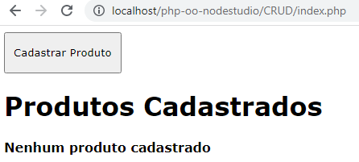

Cadastrando produtos

Nome: Notebook Dell Inspiron i15-3501

Descrição: Com o notebook Dell Inspiron I15-3501-A46S você aproveita ao máximo o seu dia. Ideal para as tarefas do dia a dia, ele conta com memória e armazenamento pensados para o dia a dia: alterne entre aplicativos abertos com 8 GB de memória. O SSD de 256GB proporciona maior tempo de bateria, rápida resposta e performance mais silenciosa.

A tela de 15.6 polegadas, antirreflexo de alta definição com dois lados de bordas finas, oferece uma imagem clara e brilhante que é agradável aos olhos. Mobilidade e design: mais leve e fácil de levar com você para todos os lugares, seu exterior elegante faz dele um item indispensável no seu dia a dia.

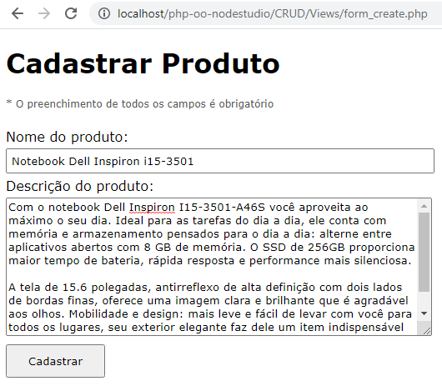

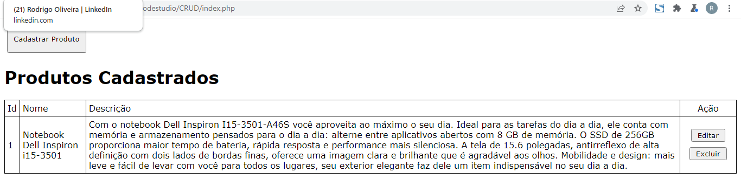

Nome: Mouse Sem Fio - Multilaser MO251

Descrição: Mouse com um design anatômico, com um alcance de 10 metros com plug and play e com um super dpi de 1200. Informações;- tecnologia 2.4Ghz- design anatômico- alcance: 10 metros- alimentação: 2 pilhas AAA (não inclusas)imagens meramente ilustrativas.
Para um bom funcionamento do produto, certifique-se de que a bateria esteja inserida corretamente. Caso o computador não reconheça o mouse, tente uma nova entrada USB. Se você estiver usando um mouse wireless próximo, isto pode gerar alguma interferência e não funcionar adequadamente. Caso esteja desligar o mouse próximos para verificar se está gerando alguma interferência no funcionamento.

http://localhost/php-oo-nodestudio/CRUD/Views/form_create.php

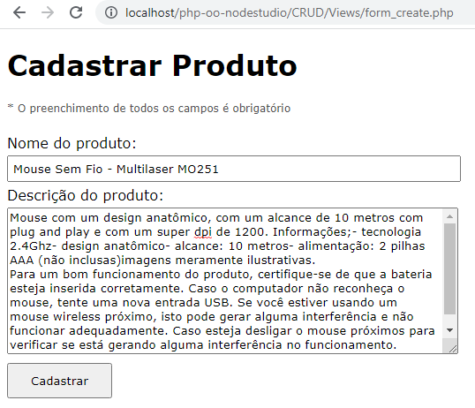

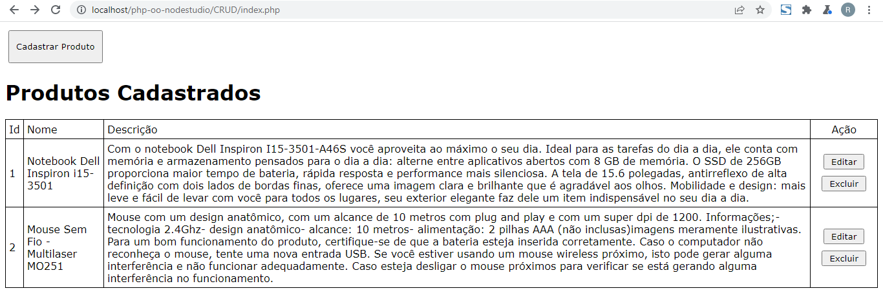

Editando os dados de um produto

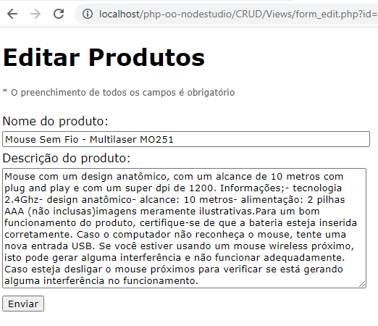

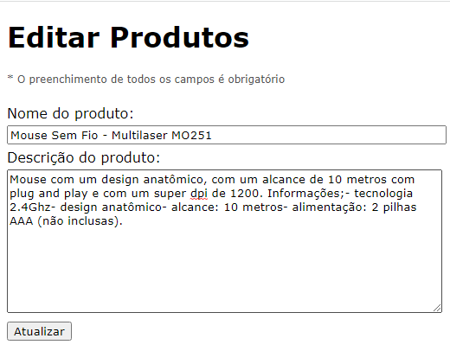

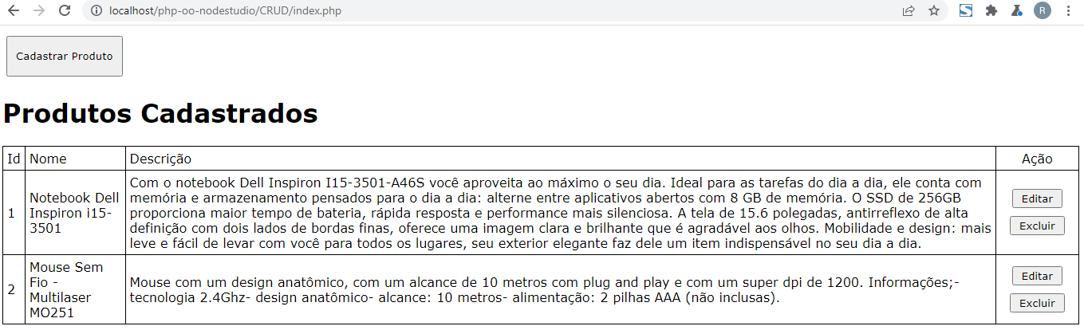

Excluindo um produto cadastrado

- Excluindo o mouse (id: 2)

